**Sesja1**

**Ustawienia:**

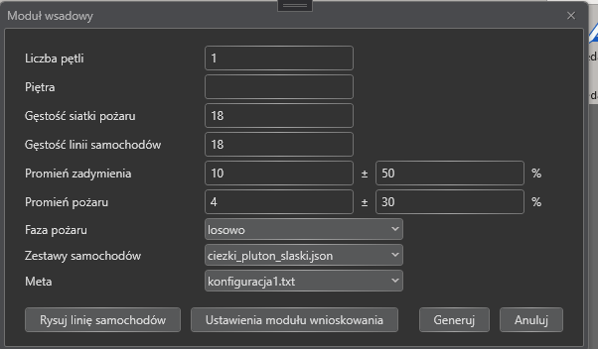

**Linia samochodów:**

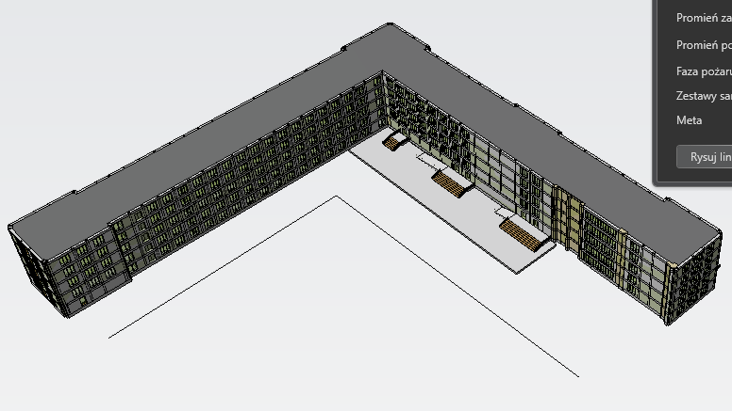

**Wynik:**

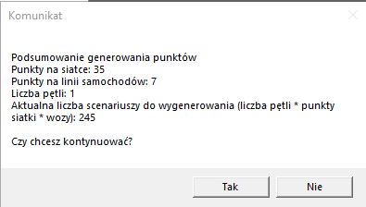

**Wygenerowano 160 scenariuszy (przerwano ze względu na czas)**

**Sesja2**

**Ustawienia:**

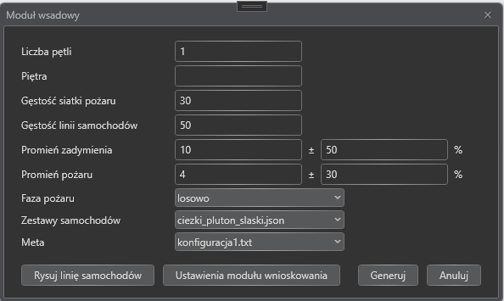

**Linia samochodów:**

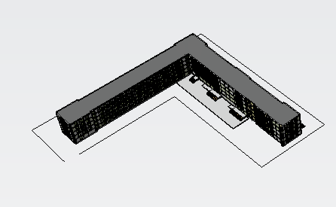

**Wynik:**

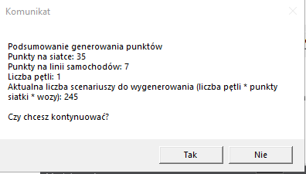

Wygenerowano 100 scenariuszy

**Sesja3**

**Ustawienia:**

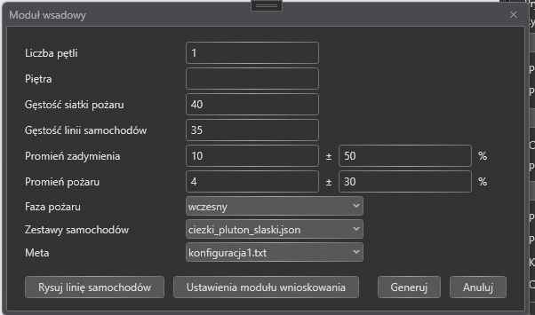

**Linia samochodów:**

